**Pasienten vil ikkje vege seg ved kontroll – korleis føre i SOReg?**

Om pasienten ikkje vil vege seg ved kontroll, kan ein hake av for at pasienten vegrar seg.

***Det er berre lokal koordinator (LC) som har tilgang til å krysse av for dette i registeret***.

For dei som er lokale brukarar ser kontrollskjemaet slik ut:

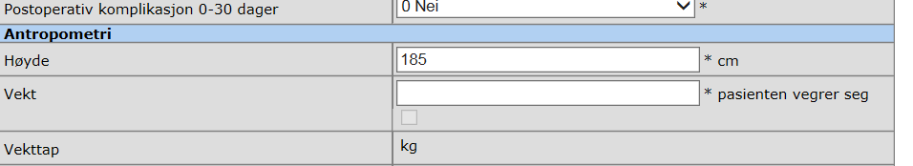

Her er det ikkje mogleg å krysse av for at pasienten vegrar seg.

Når ein er logga på som lokal koordinator ser kontrollskjemaet slik ut:

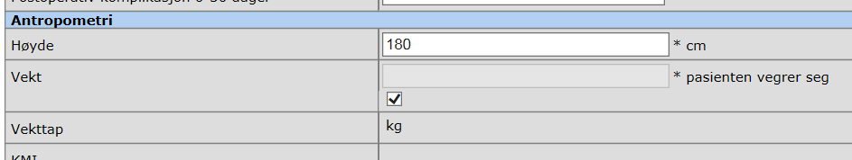

Lokal koordinator kan hake av for at pasienten vegrar seg og ferdigstille skjemaet.

Endringer i denne versjonen:

Oppdateres i forbindelse med ny versjon av prosedyren.

*Ikke skriv i endringsloggen. Endringer noteres i «Merknad til denne versjonen» i Dokumentvindu.*

|  |  |
| --- | --- |
| **Versjon** | **Endring i denne versjonen** |
| 1.00 | Ingen |